Piecz Kom.
, dnia 212....'1.1..... 201...... r. półdzielnia Pracy Kominiarzy

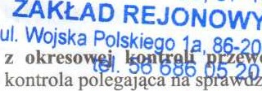
ul. Konopackich 23, 87-100 T0RROTOKÓŁ 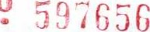 ORYGINAŁ
Ń•^{ł}mqinowych•. dymowych oraz grawitacyjnych przewodów spalinowych i wentylacyjnych eniu stanu technicznej sprawności przewodów kominowych w budynku będącym własnością
............................é'L.á.L1,m..J.'.
położonym w ........L.ik.Q,X'....................... — — . ul. .
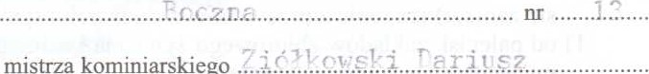
została przeprowadzona przez posiadającego wymagane uprawnienia mistrza kominiarskiego ....1.5...
.. przy współudziale .. w oparciu o art. 62 ustawy Prawo budowlane z dnia 7 lipca 1994 r. (t.j. Dz.U. z 2016 r. poz. 290) oraz stosowanie do wydanych na jej podstawie przepisów wykonawczych, przepisów szczegółowych i obowiązujące przedmiotowe normy techniczne.
rec.
Kontrolą objęto przewody kominowe dymowe oraz grawitacyjne przewody spalinowe i wentylacyjne łącznie z elementami budowlanymi (urządzeniami pomocniczymi) mającymi bezpośredni związek z prawidłowym i bezpiecznym ich funkcjonowaniem. W WYNIKU KONTROLI STWIERDZONO CO NASTĘPUJE:
 | Lp. | Przedmiot, wycinek kontroli technicznej | Ilość jedn. | Ocena | Ilość jedn. | Ocena | Uwagi  (uzupełnienia) dot. kolumny 6
 | 1 | 2 | 3 | 4 | 5 | 6 | 7
 | 1. | Drożność przewodów kominowych |  | drożne |  | niedrożne
 | 2. | Ciąg kominowy (podciśnienie) przy zamkniętych oknach |  | prawidłowy |  | nieprawidłowy brak
 | 3. | Dostęp do czyszczenia i kontroli przewodów kominowych |  | dobry |  | utrudniony brak
 | 4. | Ogólny stan techniczny (przydatność uszkodzenia)  - przewodów kominowych na całej ich długości  - kanałów, czopuchów, rur, łączników  - nasad kominowych  - drzwiczek wyczystnych i rewizyjnych |  | dobry dobry dobry dobry |  | wadliwy wadliwy wadliwy wadliwy
 | 5. | Czy pomieszczenie (lokalne), w których zainstalowane są urządzenia grzewcze (trzony kuchenne, grzejniki wody przepływowej, kotły CO itp) posiadają sprawnie działające urządzenia wentylacyjne nawiewno-wywiewne |  | tak |  | nie
 | 6. | Czy występują ewentualne inne stwierdzone w trakcie kontroli nieprawidłowości mogące stanowić zagrożenie (np. materiały łatwopalne przy kominie, niepobielone kominy w obrębie strychu, nieprawidłowe podłączenia, brak lub uszkodzone urządzenia pomocnicze jak: drabiny, ławy kominiarskie, brak zabezpieczenia przewodów spalinowych przed korozją kwasową itp) wymienić jakie i gdzie występują.
Bliższy opis występujących w kol. 6 oraz w wierszu 6 nieprawidłowości względnie zastrzeżenia - na odwrocie protokołu.
Przewody kominowe (urządzenia z kol. 3/4 tabeli nadają się, z kol. 5/6 tabeli nie nadają się do dalszej bezpiecznej eksploatacji. Właściciel (zarządca obiektu budowlanego przyjął do wiadomości, że zgodnie z art. 70 ustawy Prawo Budowlane wyżej wymienione braki - uszkodzenia - nieprawidłowości, podlegają obowiązkowemu usunięciu - naprawie w trakcie lub bezpośrednio po przeprowadzeniu kontroli stanu technicznego przydatności obiektu budowlanego lub jego części.
TERMINNASTĘPNEJ KONTROLI ..... ... .... l.... 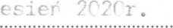.
rzec:ief
PROTOKÓŁ SPORZĄDZONO 1 PODPISANO w dniu . 201.'. r.

Protokół otrzymują: Ustalenia zawarte w protokole Protokół sporządził
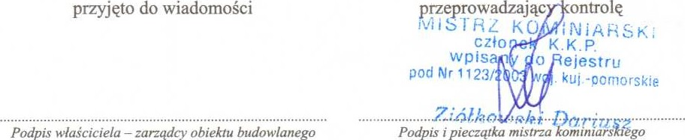
- Właściciel - zarządca obiektu budowlanego przyjęto do wiadomości przeprowadzając ontrolę
- Mistrz kominiarski przeprowadzający kontrolę
- Właściwy organ Państwowego Nadzoru Budowlanego (w przypadku występowania zagrożeń)
Uwaga: niepotrzebne skreślić

